台灣基督長老教會 vecekadan kiu kai週報
日期：主後 2022年 05月29日 （星期日）第22週
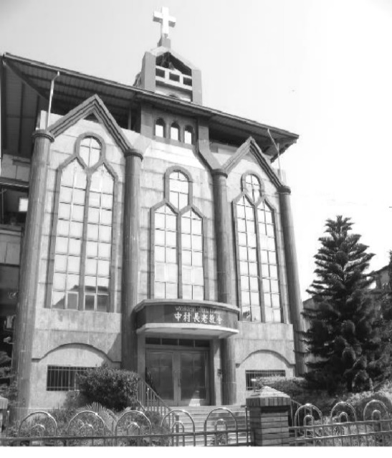

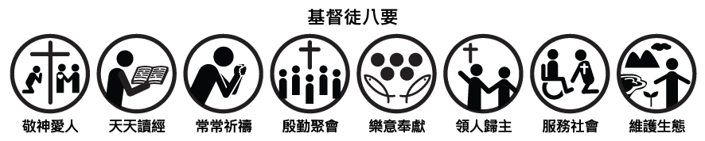
設 立：主後1952年5月
會 址：903屏東縣瑪家鄉三和中村六鄰32號
駐堂牧師：孫子貴 牧師 手機: 0915-883751
電話：08-7991650分機（14牧師辦公室/18傳道師辦公室/11-幹事辦
公室/15牧師館 /13、17文化健康站)
傳真：08-7994037 E-mail：vecekadan @yahoo.com.tw
聚  會  時  間 | 主日禮拜（日）上午 09：00～10：30、下午 14：00～15：00  松年團契（日）………………………上午11：00～12：00  婦女團契（日）………………………上午11：00～12：00  弟兄團契（日）………………………上午11：00～12：00  兒主學校（三）晚上19：00～20：00；（日）上午09：00～11：00  祈 禱 會（三）………………………晚上20：00～21：00  家庭禮拜（五）………………………晚上20：00～21：00  青年團契（六）………………………晚上20：00～21：00  少年團契（六）………………………晩上18：00～20：00  晨更禮拜（一、二、四、六）…… 清晨05：00～06：00
線上主日禮拜

認識你所讀的聖經
經文：提摩太後書三章16節
- 何謂聖經
聖經新約提摩太後書三章16節提到：「全部聖經是受上帝靈感而寫的，對於教導真理，指責謬誤，糾正過錯，指示人生正路，都有益處。」
聖經名如其實。它之所以神聖，是因為它教導真理；它之所以神聖，是因為它用它的靈性溫暖了我們；它之所以神聖，是因為它教導我們認識神，了解神與人往來的情形；它之所以神聖，是因為其中的篇章都在為主耶穌基督作見證。聖經是上帝所默示，是上帝的話，是基督徒生活信仰的根基。
- 聖經的重要性
- 讓我們認識真神—透過聖經可以認識瞭解上帝創造及攝理的作為、及祂的屬性和旨意。
- 讓我們看見救恩—透過聖經可以瞭解上帝的救恩之道就是耶穌基督。（約十四6；提後三15～16）。
- 讓我們得著信心—透過聖經可以瞭解上帝的信實及慈愛，讓我們因著上帝應許的實現來得著信心。（羅十17）
- 讓我們改變生命—透過聖經可以悉知上帝期盼我們所要過的人生，並能遵行其旨意活出新生命。（提後三16～17）
- 讓我們有盼望—透過聖經讓我們認識盼望源自上帝，也因我們的信；喜樂、平安必充滿在我們的心。（羅十五13）
- 聖經的價值與權威
- 聖經常存直到永遠—聖經是一本「歷久彌新」的書，聖經不但時間長（約2300~2500年），而且歷久彌新；經過長久時間的考驗，越發揮其價值及影響力。(詩一一九89)
- 聖經的應許必成就（以賽亞書五十五11）
- 聖經讓人得著生命（約五39；廿31）
- 聖經指引人生方向（詩一一九105；希十二2）
- 聖經給被絕望侵蝕的世界帶來希望（羅十五13）
- 到達永生之路的指針（詩一三九24）
- 聖經啟示了自古以來隱藏的奧秘—上帝的旨意。是聖經偉大的貢獻。

◆主日禮拜暨週間聚會5/22 |  |  |  |  |  |  |  |  |  | ◆【月定奉獻：19,750元】  陸主香3300苑成義5000高福德6500陳春花2000楊望雲2950  ◆【感恩奉獻：44,200元】  洪明光吳惠珠4000羅清明2000陸主香1000  盧秋生石明蛉28000苑成義1000孫子貴1000  陸天賜2000馮智峰200馮志偉1000周培元  300陳國光2000廖芸香1500陳龍善100  陳玉枝100  ◆【少數民族奉獻：600元】  苑成義200施璽200董錦葵200  ◆【建設奉獻：1000元】  苑成義1000  ◆【都宣家庭祭壇奉獻：1000元】  苑成義500陳品睿100陳珞旂100陳珞凌100  陳偉凡100徐虹霞100
主日禮拜 |  |  | 人 數 |  |  |  | 奉 獻
上 午 |  |  | 216人 |  |  |  | 14.542元
下 午
合計 |  |  | 216人 |  |  |  | 14.542元
- 團 契 奉 獻
團契 |  |  | 人數 |  |  |  | 奉獻
松年團契
兄弟團契
婦女團契
青年團契
少年團契 |  |  | 12人
兒童主日學
- 禱告會（5/25）
各組聚會人數：130人
- 家庭禮拜 (5/27)
第一組 |  |  |  |  | 第六組
第二組 |  |  |  |  | 第七組
第三組 |  |  |  |  | 第八組
第四組 |  |  |  |  | 第九組
第五組 |  |  |  |  | 第十組
合計： 家庭祭壇
- 晨更禮拜 (5/23-5/28)
週一 | 週二 |  |  | 週四 |  | 週六 |  |  | 合計
暫 停

1
筆記欄

6

【教會消息及代禱事項】
- 今日上午仍為線上主日禮拜，請弟兄姐妹們能準時上線一同來敬拜讚美神。
- 本教會於6月5日開始實體聚會，疫情高峰期間，請兄姊做好自主健康管理，出入務必戴口罩、 勤消毒。如有身體不適者不宜勉強參加聚會，可在家中同步線上禮拜，，請弟兄姐妹們遵守本教會規定， 謝謝。
- 中村文健站於6月2日晚上7：30分在本教室辦理座談會暨成果報告，邀請站內學員、家屬及關心文健站的弟兄姐妹們踴躍參加。
- 請為身體病痛的弟兄姐妹禱告：住院：苑成安弟兄。居家休養：羅櫻花執事、王葉妹姐妹、蔡金煌英姊妹。
- 持續為石明蛉姐妹家人同心關心與代禱，願上帝安慰與扶持。
- 泰武教會訂於2022年6月11日（星期六）上午9：30分舉行牧師李瑪玲就任第五任牧師授職感恩禮拜，歡迎蒞臨同頌主恩。
- 兄弟事工部於2022年6月12日（星期日）派唐建生長老至本會協助「兄弟事工奉獻主日」事工，講道與請安報告，請代禱。
- 持續為教會守望，為台灣禱告，為社區禱告，彼此關懷，同心代禱。

5

團契奉獻
◆【松年團契奉獻】
(會費)：會費王玉妹100陳麗花200石美花100
（感恩）：

◆【兄弟團契奉獻】
（會費）
（感恩）：

◆【婦女團契奉獻】
(會費)：溫素雲100呂美惠100陸主香500徐虹霞100潘麗珍100
(感恩)：溫素雲200陸主香500徐虹霞100
(百分百)：溫素雲100呂美惠100徐虹霞100潘麗珍100

◆【青年團契奉獻】
(會費)：
(感恩)：張啟彣100

◆【少年團契奉獻】
(感恩)：林佳韾100陳珞旂500（生日）

◆【兒童主日學奉獻】

2
- 主日禮拜聖工分配 (6/5)
主 禮 | 孫子貴牧師 | 獻 花 | 羅櫻花執事
司 禮 | 胡青娥長老 | 網頁製作 | 張佩婷會長
會前禱告 | 胡青娥長老 | 播 放 | 馮 郁姐妹
讀 經 | 族語: 李信花姐妹  華語: 郭悅翔姐妹 | 音 控 | 張啟彣弟兄
 |  | 招待/防疫 | 第二組長執會
司 獻 | 陳淑芬執事  林梅花執事 | 消毐內外  噴劑 | 執事：陳國光 林文傑 唐進雄
報 告 | 林梅花執事 | 消毐內外  擦拭 | 執事：苑美蓮 張惠屏  徐曉蘭
司 琴 | 江安琪姐妹 | 量測體溫/噴酒精 | 長老：包春娘 陳淑芬  徐美蘭 林梅花
敬拜讚美 | 青年團契 | 發週報 | 長老：簡惠美 楊明雄  陸菊芬 胡青娥 陸玉蘭
獻 詩 | 兄弟團契
慶生會 | 郭鴻明長老
- 祈禱會（6/1）
線上禮拜 主禮：陸玉蘭長老
- 家庭禮拜分配 (6/3)
組 別 | 主禮者 | 司會者 | 聚會家庭
第一組 | 各家家庭禮拜
第二組
第三組
第四組
第五組
第六組
第七組
第八組
第九組
第十組
3
- 晨更禮拜分配 （5/30-6/4）
聚會 | 主禮者 |  |  | 代禱家庭 |  |  | 代禱事項 |  |  | 研究經文
週一 | 個人晨更  禮拜時光 |  |  | 陳玉枝姐妹 |  |  | 國家 |  |  | 新眼光讀經手冊
週二 |  |  |  | 陳國輝弟兄 |  |  | 社區 |  |  | 新眼光讀經手冊
週四 |  |  |  | 黃明光弟兄 |  |  | 教會 |  |  | 新眼光讀經手冊
週六 |  |  |  | 胡惠珠姐妹 |  |  | 牧者 |  |  | 新眼光讀經手冊
- 各團契週間事工分配 （5/30-6/4）
時 間 |  | 團契名稱 |  |  |  | 主 理 |  |  | 聚會內容
週三20時整 |  | 兒童主日學 |  |  |  |  |  |  | 暫停
週六21時整 |  | 教會詩班
週六18時整 |  | 少年團契 |  |  |  | 胡俊英老師 |  |  | 禱告操練
- 各團契主日事工分配 （6/5）
時 間 |  | 團契名稱 |  |  |  | 主 理 |  |  | 聚會內容
週日11時整 |  | 松年團契 |  |  |  | 陸惠美長老 |  |  | 時事報告
週日11時整 |  | 兄弟團契 |  |  |  | 李文興執事 |  |  | 探訪
週日11時整 |  | 婦女團契 |  |  |  | 陳淑芬執事 |  |  | 禱告會
週日11時整 |  | 青年團契 |  |  |  | 郭悅晹弟兄 |  |  | 慶生茶會
- 兒童主日學事工分配 (6/5)
合班 |  |  | 司會 |  | 司獻 |  |  | 讀經 |  |  | 司琴
陳淑芬執事 |  |  | 馮郁老師 |  | 胡星緩同學 |  |  | 施璽同學 |  |  | 馮恩老師
高年級 |  |  | 中年級 |  | 低年級 |  |  | 幼稚級
林淑婷老師 |  |  | 陳珞凌老師 |  | 馮恩老師 |  |  | 馮郁韓雋師
每週經句：你們的光也當這樣照在人前，叫他們看見你們的好行為，便將榮耀歸給你們在天上的父。」
（馬太福音 5:16）

4

